

**Format**

**Bewijslast Stage**

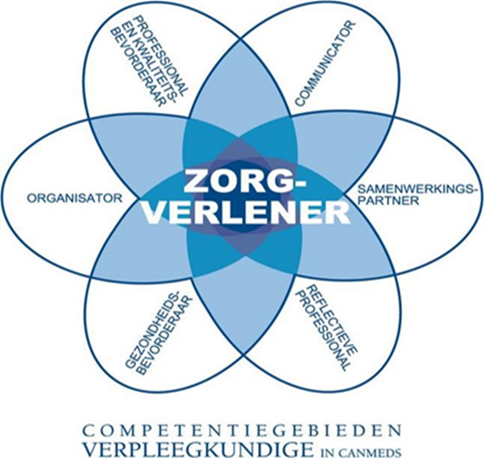

Naam student:

Studentnummer:

Klas:

Regiedocent:

Instellingsdocent:

Werkbegeleider(s):

Praktijkopleider:

Toetscode:

Stagejaar (en deel):

Datum:

|  |
| --- |
| **Bewijslast deel 1** |
| **Bewijslast beslaat competentie:** |
| **Bijlagen:** |
| [Noteer hier in max. 300woorden de samenvatting van je bewijslast i.r.t. de competentie(s) die de bewijslast omvat]. |

**Bijlagen bewijslast deel 1**

Voorbeeld:

|  |
| --- |
| **Bewijslast beslaat competentie: 2 , 4, 7, 16** |
| **Bijlagen: Uitwerking verschillende zelfmanagementmodellen a.d.h.v. EBP.** |
| Op mijn stage had ik een zorgvrager waarvoor wij in zorg waren geroepen i.v.m. een sociale indicatie (verwaarlozing). De man vertoonde veel weerstand en weigerde zich te verzorgen of geholpen te worden bij de ADL. De man kwam heel boos over al was niet duidelijk waarop hij boos was. De man woonde zelfstandig, kreeg eten van tafeltje-dekje. Mijn collega’s en ik kwamen inmiddels al ruim één week bij meneer langs, zonder dat we iets van zorg hebben mogen verlenen of hem hebben kunnen begeleiden bij de ADL. Ik ben me gaan verdiepen in verschillende zelfmanagementmethodieken (zie uitwerking en literatuur in de bijlage) en heb uiteindelijk voor het model ‘van weerstand naar ‘gezonde’ eigen regie’ van Dubois en Van Rij gekozen en de online workshop gevolgd (zie bijlage certificaat). A.d.h.v. de motiverende gespreksmethodiek ben ik toch het gesprek gestart met meneer en de zelfmanagementmethodiek toegepast.  Uiteindelijk heb ik bereikt dat ik met meneer heb afgesproken dat er iedere ochtend een zorgverlener binnenkomt en dat meneer zelf aangeeft of hij wil worden geholpen met wassen, waarbij hij minimaal twee keer per week onder de douche gaat.  Ik ben trots op het gesprek dat ik met meneer heb gevoerd over zelfmanagement, hij houdt de regie en mag zelf bepalen wat voor hem voldoende verzorgd is en toch ook er wel grenzen m.b.t. de verwaarlozing/vervuiling zijn getrokken door mij. Wel twijfel ik erover hoe het twee keer per week douchen samengaat met het zelfmanagement. Hierover ga ik in gesprek met mijn collega’s bij het eerstvolgende teamoverleg en zal ik navragen bij de docent van de workshop die ik heb gevolgd. |